1. map与area元素：

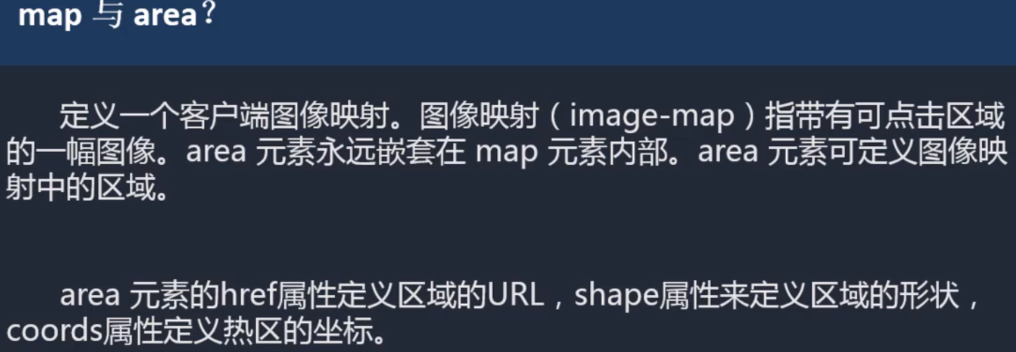

* 1. map与图片建立映射：在img中加入usemap属性，属性命名必须添加#号，在map的name属性中写入相同的名称即可：

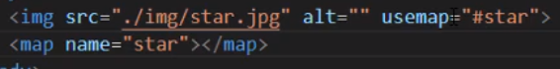

* 1. area中的shape即为定义热区的性质，有全部(default)，矩形(rect)，圆形(circle)，多边形(poly)；
  2. coords为定义坐标：
     1. 如果热区为矩形(rect)，则定义矩形左上角和右下角坐标(x1 y1 x2 y2)；
     2. 如果热区为圆形(circ)，则定义圆心坐标和半径(x y redius)；
     3. 如果热区为多边形(poly)，则定义多边形各个顶点的值(x1 y1 x2 y2 …… xn yn), 如果第一个坐标和最后一个坐标不一致，那么为了关闭多边形，浏览器必须添加最后一对坐标。